TRƯỜNG ĐẠI HỌC AN GIANG
KHOA CÔNG NGHỆ THÔNG TIN


ĐỒ ÁN CÁ NHÂN
LẬP TRÌNH IOT

HỌ TÊN SINH VIÊN
DTH225650 - Huỳnh Quốc Huy

GIẢNG VIÊN HƯỚNG DẪN
Ts. Huỳnh Lý Thanh Nhàn

AN GIANG, THÁNG 9 NĂM 2025
TRƯỜNG ĐẠI HỌC AN GIANG
KHOA CÔNG NGHỆ THÔNG TIN

ĐỒ ÁN CÁ NHÂN
LẬP TRÌNH IOT

HỌ TÊN TÁC GIẢ
DTH225650 - Huỳnh Quốc Huy

HỌ TÊN GIẢNG VIÊN HƯỚNG DẪN
0528 – Huỳnh Lý Thanh Nhàn

AN GIANG, THÁNG 9 NĂM 2025

.............................................................................................................

Giảng viên hướng dẫn
( Ký và ghi rõ họ tên)

Nội dung nhận xét:
- Đồng ý hay Không đồng ý cho sinh viên báo cáo; Nếu không đồng ý cần ghi rõ lý do.
- Kết quả được so với yêu cầu;
- Ý kiến khác (nếu có)
MỤC LỤC
YÊU CẦU ĐỒ ÁN 3
1. CHIẾN LƯỢC KẾT NỐI VÀ GIAO THỨC MQTT 3
1.1. Tổng Quan về Kiến Trúc IoT và Vai Trò của MQTT 3
1.2. Lựa chọn và thiết lập Broker MQTT 4
1.3. Chiến lược Topic 4
1.4. Cấu hình kết nối Wi-Fi cho các board ESP32 và tích hợp thư iện MQTT Client 5
2. THIẾT KẾ TRIỂN KHAI CÁC BOARD ESP32 5
2.1. Broker Hivemq, NodeJS Server và MongoDB 5
2.1.1. Broker HiveMQ 5
2.1.2. NodeJS Server 5
2.1.3. MongoDB 5
2.2. Board Cảm biến ánh sáng 6
2.3. Board Cảm biến độ ẩm đất 6
2.4. Board Cảm biến NPK 6
2.5. Board Cảm biến độ pH 6
2.6. Board Cảm biến khí hậu DH22 7
2.7. Board Control MicroPython 7
3. TỔNG KẾT 7

DANH SÁCH HÌNH
Hình 1: Sơ đồ mô hình hệ thống tổng quát 11
Hình 2:Sơ đồ bố trí vật lý khu vườn 14

DANH SÁCH BẢNG
Bảng 1 Bảng dự toán chi phí các thiết bị: 16
Bảng 2: Bảng phân tích số lượng các thiết bị theo quy mô mô hình 16
Bảng 3: Bảng dự toán chi phí các thiết bị trong hệ thống 17

YÊU CẦU ĐỒ ÁN
Xây dựng các board ứng dụng các công nghệ Iot
- Board ESP32 kết nối Wifi
- Sử dụng đèn Led, Công tắc và điện trở
- Sử dụng Biến trở, màn hình LCD
- Cảm biến Digital Analog
- Ứng dụng PWM, WatchDog, Interupt
- Truyền dữ liệu SPI, I2C, Remote
- M2M
- MQTT
- Động cơ, Servo
- Viết chương trình bằng ngôn ngữ micropython
- CHIẾN LƯỢC KẾT NỐI VÀ GIAO THỨC MQTT
  - Tổng Quan về Kiến Trúc IoT và Vai Trò của MQTT
Kiến trúc IoT cơ bản của hệ thống được phân thành bốn tầng chính, đảm bảo thu thập, truyền tải, xử lý và trình bày dữ liệu. Đầu tiên tầng Thiết bị chứa các thiết bị vật lý thu thập dữ liệu từ môi trường và thực hiện các tác vụ điều khiển. Các Board ESP32 đóng vai trò là các thiết bị IoT chính trong tầng này, chịu trách nhiệm kết nối cảm biến (ánh sáng, độ ẩm, NPK, DHT22) và điều khiển các thiết bị chấp hành (LED, Servo). Tầng Mạng đảm bảo việc truyền dữ liệu từ thiết bị lên các tầng cao hơn. Trong đồ án này, sử dụng công nghệ Wi-Fi để thiết lập kết nối vật lý và giao thức MQTT cho việc truyền tải thông tin.Tầng Xử lý dữ liệu được lưu trữ, xử lý và phân tích. Broker HiveMQ nằm ở tầng này, đóng vai trò là điểm tập trung và định tuyến thông điệp từ các ESP32. NodeJS Server cũng nằm ở đây để xử lý logic, tương tác với cơ sở dữ liệu MongoDB và giao tiếp với Broker. Tầng Ứng dụng cung cấp giao diện người dùng (Dashboard) để người dùng giám sát dữ liệu và gửi lệnh điều khiển.
MQTT (Message Queuing Telemetry Transport) là một giao thức nhắn tin cực kỳ nhẹ, được thiết kế để kết nối các thiết bị từ xa với băng thông mạng hạn chế. Cơ chế Publish/Subscribe khác với mô hình Client-Server truyền thống, MQTT sử dụng mô hình Xuất bản/Đăng ký. Các thiết bị gửi dữ liệu được gọi là Publisher (Người xuất bản), và các thiết bị quan tâm đến dữ liệu đó là Subscriber (Người đăng ký). Một Broker (Người môi giới) đứng giữa để quản lý việc phân phối tin nhắn.
Vai trò cốt lõi của MQTT phù hợp lý tưởng với các thiết bị tài nguyên hạn chế như ESP32 nhờ vào header tin nhắn nhỏ (chỉ 2 byte) và yêu cầu băng thông thấp.Giao tiếp M2M (Machine-to-Machine) Communication diễn ra hiệu quả, cho phép các board ESP32 giao tiếp với nhau như Board DHT22 gửi dữ liệu và Board Control nhận lệnh với độ trễ thấp. Cung cấp tính năng QoS (Quality of Service) với ba cấp độ là QoS 0 (At most once) tin nhắn được gửi một lần, không có xác nhận, phù hợp cho dữ liệu không quan trọng. QoS 1 (At least once) tin nhắn được đảm bảo gửi ít nhất một lần (có thể lặp lại), yêu cầu xác nhận. QoS 2 (Exactly once): Tin nhắn được đảm bảo gửi chính xác một lần, phù hợp cho dữ liệu quan trọng nhất (như lệnh điều khiển).
  - Lựa chọn và thiết lập Broker MQTT
Broker MQTT là hạt nhân của hệ thống. Nó quản lý tất cả các kết nối Client (Publisher và Subscriber), xác thực chúng, và sử dụng Topic để định tuyến tin nhắn đến đúng người đăng ký. Trong đồ án này, HiveMQ được chọn làm Broker MQTT vì có nhiều ưu điểm. Đầu tiên là khả năng xử lý lượng tin nhắn lớn và duy trì kết nối ổn định. Tiếp đến HiveMQ hỗ trợ WebSocket quan trọng cho việc kết nối NodeJS Server (Server-side scripting) với Broker, cho phép thu thập dữ liệu và tương tác với cơ sở dữ liệu MongoDB.Bên cạnh đó dịch vụ cung cấp cả phiên bản Cloud và Self-hosted, giúp việc triển khai nhanh chóng.
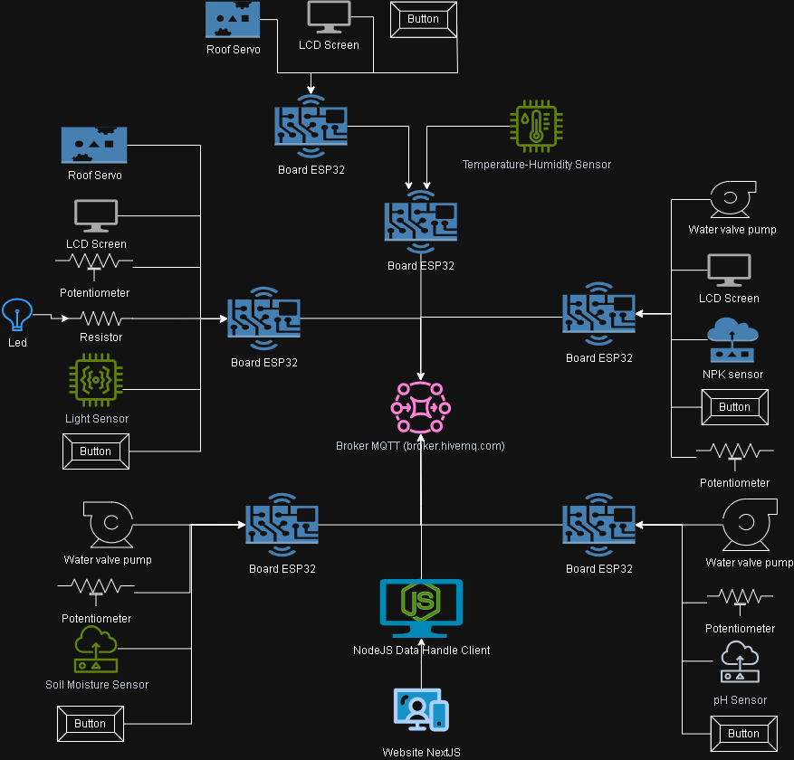
Hình 1: MQTT Diagram
Khởi tạo một instance HiveMQ sử dụng trực tiếp phiên bản public Broker. Các thông số để các Board ESP32 và NodeJS Server có thể kết nối. Địa chỉ IP là tên miền của Broker ( broker.hivemq.com). Cổng kết nối 1883 cho kết nối không mã hóa hoặc 8883 cho kết nối TLS/SSL.
  - Chiến lược Topic
Topic là một chuỗi ký tự phân cấp được sử dụng để lọc và định tuyến tin nhắn. Thiết kế Topic hợp lý đảm bảo khả năng mở rộng và quản lý hệ thống dễ dàng.
Cấu trúc Topic Áp dụng cấu trúc phân cấp, sử dụng dấu / làm ký tự phân tách cấp độ:ten_duan/loaithietbi /loaidulieu.Chẳng hạn trường hợp áp dụng dữ liệu cảm biến: smartgarden/sensor/light/ để gửi giá trị cảm biến ánh sáng.Lệnh điều khiển smartgarden /control/board1. Để phân loại Topic (Publish/Subscribe), Topic Publish gửi dữ liệu từ cảm biến các Board ESP32 đóng vai trò Publisher sẽ gửi dữ liệu cảm biến (payload) lên các Topic này chẳng hạn smartgarden /sensor/light, smartgarden /sensor/soil-moisture, smartgarden /sensor/temp-hum.Topic Subscribe đóng vai trò nhận lệnh điều khiển các Board chấp hành như Board 1 hoặc Board Control MicroPython đóng vai trò Subscriber để nhận lệnh. NodeJS Server cũng là Subscriber để nhận tất cả dữ liệu cảm biến. Chẳng hạn smartgarden /control/board1, smartgarden /control/servo.Sử dụng Wildcard các ký tự đại diện cho phép một Subscriber đăng ký nhiều Topic cùng lúc:Dấu + (Single-level Wildcard): Thay thế cho một cấp độ Topic.Ví dụ: smartgarden /sensor/+value sẽ đăng ký nhận dữ liệu từ light/value, soil-moisture/value, v.v., nhưng không nhận từ npk/raw/data. # (Multi-level Wildcard): Thay thế cho một hoặc nhiều cấp độ Topic.Chẳng hạn NodeJS Server sẽ đăng ký smartgarden /sensor/# để nhận TẤT CẢ dữ liệu từ mọi cảm biến trong dự án smartgarden /sensor/.

  - Cấu hình kết nối Wi-Fi cho các board ESP32 và tích hợp thư iện MQTT Client
Các Board ESP32 sử dụng khả năng Wi-Fi tích hợp để kết nối mạng. Sử dụng thư viện chuẩn WiFi.h trong Arduino IDE hoặc module network trong MicroPython.Đảm bảo logic tự động kết nối lại reconnection logic để duy trì kết nối mạng ổn định, là nền tảng cho việc giao tiếp MQTT. Tích hợp Thư viện MQTT giúp triển khai giao thức MQTT lên ESP32.Sử dụng thư viện PubSubClient (hoặc ESP32-MQTT-Client).Môi trường MicroPython sử dụng thư viện umqtt.simple.
Quy trình kết nối và Xử lý bắt đầu với việc khởi tạo Client qua thiết lập đối tượng MQTT Client và cung cấp thông tin Broker (Host/Port).Kết nối (client.connect()) thực hiện kết nối với một ClientID duy nhất cho mỗi Board . Thiết lập Last Will and Testament (LWT) một tin nhắn sẽ được Broker gửi tự động đến một Topic định trước nếu Board bị ngắt kết nối đột ngột, giúp hệ thống biết trạng thái hoạt động của thiết bị
Xử lý Gửi/Nhận qua cấu hình hàm Callback để Board lắng nghe và xử lý các lệnh điều khiển nhận được từ các Topic Subscribe.Thiết lập các hàm định kỳ để Board gửi dữ liệu cảm biến lên các Topic Publish
- THIẾT KẾ TRIỂN KHAI CÁC BOARD ESP32
  - Broker Hivemq, NodeJS Server và MongoDB
    - Broker HiveMQ
Broker HiveMQ đóng vai trò là trung tâm nhắn tin sử dụng giao thức MQTT, quản lý giao tiếp giữa tất cả các thiết bị ESP32 và NodeJS Server. Cấu hình HiveMQ để chấp nhận kết nối từ các Client (Board ESP32) qua Port MQTT tiêu chuẩn là1883 và kết nối từ NodeJS Server qua giao thức WebSocket là Port 8000 hoặc 8083. Hoạt động nhận dữ liệu dưới dạng JSON (Payload) từ các Board ESP32 thông qua các Topic Publish và định tuyến các Payload đó đến NodeJS Server đóng vai trò là Subscriber chính.
    - NodeJS Server
NodeJS Server đóng vai trò đảm nhiệm logic ứng dụng và giao tiếp với cơ sở dữ liệu. Sử dụng thư viện MQTT Client để kết nối với HiveMQ Broker. Server đăng ký nhận tất cả dữ liệu cảm biến thông qua Wildcard Topic smartgarden /sensor/#.
Khi nhận được một tin nhắn MQTT, Server sẽ phân tích cú pháp Payload JSON. Thêm dấu thời gian (Timestamp) và các thông tin Metadata khác. Áp dụng logic nghiệp vụ (ví dụ: kiểm tra ngưỡng cảnh báo).Giao tiếp Người dùng cung cấp các API (RESTful hoặc WebSockets) cho ứng dụng Frontend (Dashboard) để hiển thị dữ liệu thời gian thực và cho phép người dùng gửi lệnh điều khiển..
    - MongoDB
MongoDB đóng vai trò là cơ sở dữ liệu NoSQL được sử dụng để lưu trữ dữ liệu cảm biến (chuỗi thời gian) và cấu hình hệ thống.
MongoDB đượcc họn vì tính linh hoạt, dễ dàng lưu trữ các tài liệu JSON không có cấu trúc cố định chẳng hạn dữ liệu từ nhiều loại cảm biến khác nhau như Ánh sáng, Độ ẩm, NPK, DHT22) và có hiệu suất cao cho việc ghi dữ liệu (Data Logging). Dữ liệu cảm biến đã được xử lý từ NodeJS Server sẽ được lưu trữ dưới dạng các bản ghi (Documents) trong các Collection như sensor_reading.
  - Board Cảm biến ánh sáng
Sử dụng vi điều khiển ESP32 dùng Arduino Framework. Các thiết bị ngoại vi được kết nối với board là Quang trở (Cảm biến ánh sáng), LED, Công tắc, Biến trở.
Board này thu thập Dữ liệu Analog đọc giá trị tương tự từ Quang trở để đo cường độ ánh sáng môi trường. Sử dụng Biến trở để thay đổi chu kỳ nhiệm vụ (Duty Cycle) của tín hiệu PWM, từ đó điều chỉnh độ sáng của LED. Board truyền MQTT bằn cách gửi giá trị ánh sáng lên Topic Publish (smartgarden/sensor/light). Đăng ký Topic Subscribe (smartgarden/control/Board1) để nhận lệnh bật/tắt LED từ NodeJS Server hoặc Board Control khác, xoay vặn servo mái che
  - Board Cảm biến độ ẩm đất
Sử dụng vi điều khiển ESP32 kết nối với các thiết bị ngoại vi trong đó cảm biến độ ẩm đất (Soil Moisture) được mô phỏng custom chip trên wokwi, LED, Servo Motor.
Cảm biên này đọc giá trị độ ẩm đất Analog. Truyền dữ liệu bằng cách gửi giá trị độ ẩm đất lên Topic Publish (smartgarden/sensor/board2/soilmoisture).Điều khiển Servo nhận lệnh từ Server để kích hoạt Servo Motor mô phỏng việc mở van nước tưới thông qua Topic Subscribe smartgarden/control/board. Dùng LED để báo trạng thái độ ẩm.
  - Board Cảm biến NPK
Sử dụng vi điều khiển ESP32 được kết nối với các thiết bị ngoại vi là cảm biến NPK, Màn hình LCD I2C.
Cảm biến này đóng vai trò thu thập dữ liệu bằng cách đọc giá trị Nitơ (N), Photpho (P), và Kali (K) của đất .Gửi ba giá trị NPK lên Topic Publish smartgarden/sensor/board3. Truyền dữ liệu I2C sử dụng giao thức I2C để kết nối và hiển thị các giá trị N, P, K lên màn hình LCD ngay tại chỗ để giám sát cục bộ.
  - Board Cảm biến độ pH
Sử dụng vi điều khiển ESP32 được kết nối với các thiết bị ngoại vi là cảm biến pH, Biến trở, LCD I2C.
Cảm biến này đóng vai trò đo lường qua việc đọc giá trị pH của đất. Hiệu chuẩn cục bộ: Sử dụng Biến trở để mô phỏng việc điều chỉnh giá trị hiệu chuẩn pH (được đọc qua Analog Input).Board gửi giá trị pH lên Topic Publish smartgarden /sensor/board4/. Hiển thị giá trị pH lên Màn hình LCD sử dụng giao thức I2C

  - Board Cảm biến khí hậu DH22
Sử dụng vi điều khiển: ESP32 kết nối các thiết bị ngoại vi cảm biến DHT22 nhiệt độ & độ ẩm.
Cảm biến thu thập dữ liệu đọc giá trị nhiệt độ và độ ẩm môi trường.Giao tiếp M2M với board 5 cảm biến nhiệt độ độ ẩm hoạt động như một Publisher gửi dữ liệu DHT22 lên Topic (smartgarden /sensor/board5). Dữ liệu này được gửi trực tiếp đến Board Control MicroPython đóng vai trò Subscriber, tạo thành một mô hình M2M hoàn chỉnh mà không cần sự can thiệp của Server. Dữ liệu gửi các giá trị lên Topic Publish
  - Board Control MicroPython
Sử dụng vi điều khiển ESP32 chạy Firmware MicroPython kết nối chiết bị ngoại vi Servo, Button, LCD I2C.
Board điều khiển được lập trình MicroPython. Toàn bộ logic điều khiển của Board này được viết bằng MicroPython (thay vì Arduino C/C++), chứng minh khả năng triển khai IoT trên các môi trường lập trình khác nhau. M2M Subscriber đăng ký Topic của Board 5 (smartgarden/sensor/board5) để nhận dữ liệu Nhiệt độ/Độ ẩm
Dựa trên dữ liệu nhiệt độ/độ ẩm nhận được, Board sẽ kích hoạt Servo như mở cửa thông gió nếu nhiệt độ quá cao. Điều khiển thủ công sử dụng Button để gửi lệnh điều khiển khẩn cấp lên Server hoặc các Board khác qua MQTT.Dùng LCD để hiển thị trạng thái hệ thống và dữ liệu nhận được.
- TỔNG KẾT

